sandhamn version 4
d’après toi, qui l’a tuée ?
comment tu veux que je sache ?
il paraît que...c’est souvent quelqu’un de la famille ou quelqu’un de l’entourage proche
Jacob Sandgren ? salut ! salut !
Mia Holmgren police de Nacka, on peut parler un peu ?
depuis quand tu sors avec Sarah ?
depuis Pâques
on a su qu’avant tu sortais avec Lina Rosén mais qu’elle a rompu, c’est vrai ?
ouais
pour quelle raison ? elle avait peur de toi ?
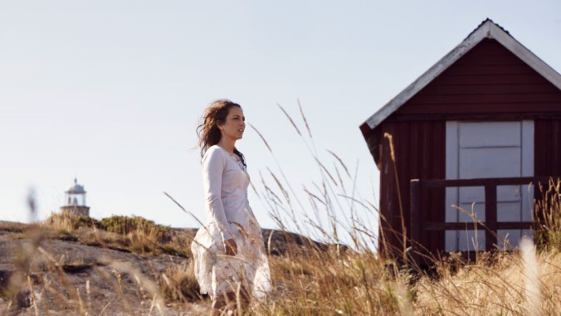
pourquoi elle aurait eu peur ?
peut-être parce que tu la frappais
et vous tenez ça d’où?
je pose juste la question ! tu la frappais ?
non
et Sarah, tu la frappes ?
minute ! c’est quoi ces conneries ?
il y a eu des plaintes pour coups et blessures ! tu as déjà été condamné !
c’était il y a longtemps
deux ans d’après ton casier
oui bon, on peut changer non ?
je peux savoir pourquoi vous interrogez mon fils ?
je ne fais que mon boulot, on interroge tous les jeunes de l’île
va m’attendre dehors !
vous savez ce que ça implique pour nous ?
après la disparition de Lina on n’a pas pu revenir ici
Jacob était soupçonné, les gens parlaient, et aujourd’hui vous venez ici nous torturer en remettant ça !
mais enfin, on ne l’accuse de rien madame !
comme ci ça changeait quoi que ce soit pour les gens !
coucou Thomas ! Salut ! Salut ! Je suis en retard. Désolé.
tu voulais des infos sur Bent ?
oui
est-ce qu’il est mêlé à tout ça ?
pour l’instant on n’en sait rien, on reprend tout à zéro
là ! c’est là qu’habite Bent Osterman, le père de Sebastian et là-haut c’est la maison de Marianne Rosén, la mère de Lina, il y a un conflit au sein de la famille qui dure depuis des années, le père de Bent et la mère de Marianne étaient frères et soeurs, quand le grand-père est mort, c’est la mère de Marianne qui a hérité de la maison et des biens, le père de Bent n’a rien eu
on peut vraiment faire ça ?
apparemment, avant de mourir le père de Bent à demandé à sa soeur de subvenir aux besoins de la famille mais elle a refusé, sous prétexte qu’elle ne voulait pas aller à l’encontre des dernières volontés du grand-père
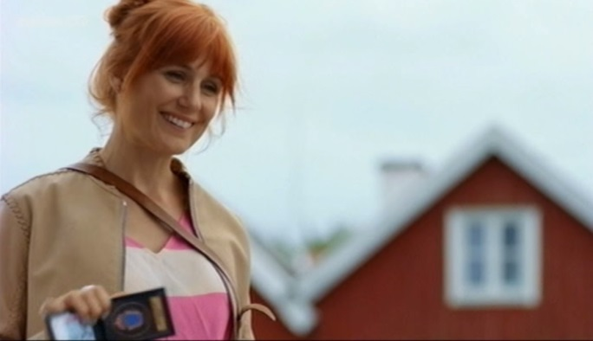
quelle sorcière !
c’est comme ça que maman appelle grand-mère
quoi ? non ! ce n’est pas vrai !
si ! et vieille bique aussi
haha, chut ! tais-toi Anna !
j’en apprends des choses !
ça te dirait de passer à la maison pour dîner avec nous ?
ça aurait été avec joie mais je ne vais pas pouvoir, je vois un vieux copain ce soir
d’accord, une autre fois ?
ouais, merci pour ton aide !
à bientôt !
salut ! à bientôt !
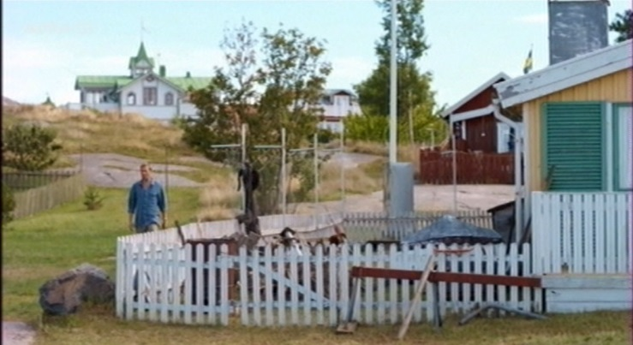
j’ai lu vos dépositions mais on rfeprend tout dès le début, que faisiez-vous le huit novembre lors de la disparition de Lina Rosén?
on était là / on buvait un café... /oui, c’est ça
il faisait froid, on a fait un feu dans la cheminée
oui, et après on est allé se coucher
tu es allé promener le chien...
ah oui, c’est vrai, c’est le rituel, et après on est allé se coucher
est-ce que je peux vous demander est-ce que Marianne vous a dit ?
Marianne ? qu’est-ce qu’elle aurait pu me dire ?
elle vous voit en responsable de ce qui est arrivé ? est-ce qu’elle vous accuse ?
je la connais, je sais ce qu’elle pense, elle pense que je lui en veux pour Sebastian, parce que quand Sebastian est mort
excusez-moi...
ça va bientôt faire un an, elle ne peut toujours pas en parler, depuis, elle est sous antidépresseurs, je ne suis pas sûr que ça lui fasse du bien

